TRABAJO DE FIN DE GRADO
02 de marzo del 2026
Jorge Galan Rodriguez
UNIVERSIDAD ALFONSO X EL SABIO (UAX)
Modelos de Series Temporales Aplicados al Mercado Financiero:
Análisis Comparativo Computación Clásica vs Cuántica en Divisas y Criptomonedas

RESUMEN
En el presente Trabajo de Fin de Grado se propone un estudio comparativo de modelos de predicción de series temporales aplicados a mercados financieros. Se implementan y evalúan cuatro familias de modelos: modelos estadísticos clásicos (ARIMA y Prophet), modelos de aprendizaje profundo (LSTM y Temporal Fusion Transformer) y, como aportación novedosa, utilización de redes neuronales cuánticas (QNN y Quantum-LSTM) desarrolladas con PennyLane y PyTorch.
El estudio se realiza sobre cinco instrumentos financieros: tres pares de divisas tradicionales del mercado Forex, tres monedas contrastadas con respecto el dólar americano (EUR/USD, GBP/USD y USD/JPY) y dos criptomonedas (Bitcoin y Ethereum), abarcando el periodo 2018-2026 (se irá actualizando con valores hasta el 31 de marzo del 2026) con datos de frecuencia diaria. La comparativa se realiza segmentando los resultados por régimen de volatilidad (alta y baja), lo que nos permite analizar como cada modelo se adapta a condiciones de mercado distintas.
Los principales objetivos que nos centramos son:
- Comparar la precisión predictiva de los modelos clásicos frente a los modelos de Deep learning.
- Analizar si las redes neuronales cuánticas ofrecen ventajas sobre sus equivalentes clásicos, especialmente en periodos de alta volatilidad.
- Determinar si el comportamiento de los modelos difiere significativamente entre divisas tradicionales y criptomonedas.
Este trabajo contribuye al estado del arte combinado, el análisis de regímenes de volatilidad, la comparativa cripto vs. Forex y a la aplicación de modelos cuánticos híbridos en el mismo pipeline de evaluación.

- INTRODUCCIÓN
  - CONTEXTO Y MOTIVACIÓN
La predicción de series temporales financieras es uno de los problemas más estudiados en la intersección entre la economía cuantitativa y el aprendizaje automático.
Los mercados financieros generan constantemente enormes volúmenes de datos secuenciales cuyo comportamiento no es aleatorio en su totalidad, sino que presenta patrones temporales, ciclos de volatilidad y dependencias estructurales que pueden ser aprovechados por modelos predictivos.
En este contexto, se han escogidos dos tipos de activos que tienen comportamientos radicalmente distintos, por lo menos a simple vista: las divisas del mercado Forex (como EUR/USD, GBP/USD o USD/JPY), que son mercados duros y regulados con volatilidad relativamente contenida, y las criptomonedas (como Bitcoin o Ethereum), que son activos digitales descentralizados con niveles de volatilidad anualizada que podría estar superando al 100% y con caídas hasta un 40% en un solo día y ciclos especulativos sin precedentes que en los mercados tradicionales no existen.
La irrupción del aprendizaje profundo en los últimos años ha permitido desarrollar modelos capaces de capturar dependencias no lineales y de largo plazo en las series financieras, superando claramente a los modelos estadísticos clásicos en escenarios de alta complejidad. Sin embargo, estos modelos de Deep learning tienen un coste computacional elevado y, en muchos casos, actúan como cajas negras difíciles de interpretar.
Paralelamente, la computación cuántica está emergiendo como un paradigma capaz de procesar determinados tipos de información de forma exponencialmente más eficiente que los ordenadores clásicos. Las redes neuronales cuánticas (QNN), que combinan circuitos cuánticos parametrizados con optimización clásico, representan una frontera de investigación activa cuyas aplicaciones en finanzas son todavía incipientes y poco exploradas, especialmente en el contexto de predicción de series temporales bajo diferentes regímenes de volatilidad.
Este trabajo nace de la confluencia de estas tres tendencias: la necesidad de modelos predictivos más robustos para mercados volátiles, el avance del Deep learning en series temporales financieras y el potencial aún poco explorado de la computación cuántica en este dominio.

  - Objetivos del Trabajo
Los objetivos principales de este TFG son:
- Implementar y evaluar un pipeline completo de predicción de series temporales financieras que incluya modelos estadísticos clásicos (ARIMA y Prophet), modelos de Deep learning (LSTM y Temporal Fusion Transformer) y modelos cuánticos híbridos (QNN y Quantum-LSTM).
- Analizar y cuantificar las diferencias de comportamiento entre divisas tradicionales del mercado Forex y criptomonedas, tanto en términos de estadísticas descriptivas como en términos de precisión predictiva de los modelos.
- Implementar un sistema de detección de regímenes de volatilidad y evaluar como cada modelo se comporta de forma diferenciada en periodos de alta y baja volatilidad.
- Determinar si los modelos cuánticos híbridos ofrecen mejoras significativas sobre sus equivalentes clásicos en algún escenario específico, especialmente en periodos de alta volatilidad o en activos de alta complejidad como las criptomonedas.
- Construir un benchmark reproducible y documentado que sirva de referencia para investigaciones futuras en la intersección de machine learning cuántico y predicción financiera.

  - Novedad y Aportación
Aunque existen estudios que comparan modelos clásicos y de Deep learning en series financieras, y aunque hay trabajos incipientes sobre QNN aplicadas a finanzas, este TFG aporta una combinación novedosa que no se ha explorado demasiado:
- Comparativa simultanea de cuatro familias de modelos (estadísticos, Deep learning clásico, Deep learning avanzado y cuántico) sobre los mismos datos y con las mismas métricas de evaluación.
- Segmentación de resultados por régimen de volatilidad, lo que permite responder a la pregunta de si los modelos cuánticos son especialmente útiles en condiciones de mercado extremas.
- Inclusión simultanea de divisas Forex y criptomonedas en el mismo estudio comparativo, cubriendo el espectro completo desde activos de baja volatilidad hasta activos altamente especulativos.
- Uso de PennyLane como framework de computación cuántica híbrida, integrado con PyTorch, lo que garantiza reproducibilidad y extensibilidad del trabajo.

  - Estructura del Documento
El presente documento se organiza en los siguientes capítulos. El capitulo 1 hemos hablado del propósito del trabajo de fin de grado. El capítulo 2 presenta el marco teórico que fundamenta el trabajo, cubriendo conceptos básicos de series temporales financieras hasta los fundamentos de la computación cuántica aplicada al machine learning. El capítulo 3 describe el dataset utilizado, incluyendo la justificación de los activos seleccionados, el proceso de adquisición de datos y el análisis exploratorio inicial con los resultados de la detección de regímenes de volatilidad. Los capítulos 4, 5 y 6 (se desarrollarán en las próximas fases del trabajo) describirán la implementación y resultados de los modelos clásicos, Deep learning y cuánticos respectivamente. Finalmente, el capítulo 7 presentará el análisis comparativo global y las conclusiones del trabajo.

- Marco Teórico
  - Series Temporales Financieras
    - Definición y Características
Una serie temporal es una secuencia de observaciones ordenadas en el tiempo. En el contexto financiero, las series temporales más comunes son los precios de cierre diarios de activos financieros, los tipos de cambio entre divisas o los volúmenes de negociación. A diferencia de las series temporales de otros dominios, las series financieras presentan una serie de características estadísticas propias que condicionan el diseño y la evaluación de los modelos predictivos.
La primera característica es la no estacionariedad. La mayoría de los precios financieros no son estacionarios, es decir, su media y varianza cambian con el tiempo. Esto requiere aplicar transformaciones, como el cálculo de retornos o la diferenciación, antes de aplicar modelos que asumen estacionariedad como ARIMA. Los retornos logarítmicos diarios, definidos como r_t = In(P_t/P_{t-1
}), son habitualmente más estacionarios que los precios y se utilizan como variable de referencia en el análisis financiero.
La segunda característica es la volatilidad agrupada o clustering de volatilidad. Observada por primera vez por Mandelbrot en 1963, esta propiedad establece que periodos de alta volatilidad tienden a agruparse en el tiempo: grandes cambios en el precio suelen ir seguidos de otros grandes cambios, independientemente del signo. Este fenómeno es especialmente pronunciado en las criptomonedas y justifica el uso de modelos que puedan adaptarse dinámicamente a diferentes regímenes de volatilidad.
La tercera característica son las colas pesadas o fat fails. La distribución de los retornos financieros presenta curtosis significativamente superior a la de una distribución normal, lo que implica que los eventos extremos (crashes o rallies) son mucho más frecuentes de los que la teoría estadística clásica predice. Esta propiedad es especialmente relevante para la comparativa entre divisas Forex y criptomonedas, dado que los criptoactivos presentan colas mucho más pesadas.
    - Diferencias entre Forex y Criptomonedas
El mercado de divisas Forex (Foreign Exchange) es el mercado financiero más grande del mundo, con un volumen de negociación diario superior a los 7 billones de dólares. Opera de lunes a viernes, 24 horas al día, a través de una red descentralizada de bancos, instituciones financieras y brokers. Los pares de divisas como EUR/USD, GBP/USD y USD/JPY están influenciados principalmente por los diferenciales de tipos de interés entre países, las políticas monetarias de los bancos centrales, los datos macroeconómicos y los eventos geopolíticos.
Las criptomonedas, en cambio, son activos digitales descentralizados que operan los 365 días del año sin interrupciones. Bitcoin, creado en 2009, y Ethereum, lanzado en 2015, son los dos activos de mayor capitalización del mercado cripto. A diferencia de las divisas tradicionales, su valoración no está respaldada por ningún banco central ni activo subyacente, sino por la oferta y demanda del mercado, la adopción tecnológica, los ciclos especulativos y el sentimiento de la comunidad inversora.
Estas diferencias estructurales tienen implicaciones directas para el modelado predictivo. Las divisas Forex presentan volatilidades anualizadas típicamente entre el 5% y 15%, con comportamiento relativamente predecibles en periodos de calma macroeconómica. Las criptomonedas, en cambio, pueden presentar volatilidades anualizadas superior al 100% y retornos diarios extremos de hasta el 40% en un solo día, lo que plantea desafíos fundamentalmente distintos para los modelos de predicción.
  - Análisis de Volatilidad y Regímenes de Mercado
    - Volatilidad Histórica
La volatilidad es una medida de la dispersión de los retornos de un activo a lo largo del tiempo. La forma más sencilla de estimarla es mediante la volatilidad histórica, calculada como la desviación típica de los retornos logarítmicos en una ventana temporal deslizante. En este trabajo se utiliza una ventana de 20 días de negociación (equivalente aproximadamente a un mes), que es el estándar más habitual en la práctica financiera por su capacidad de capturar dinámicas de corto plazo sin ser excesivamente sensible al ruido diario.
La volatilidad se anualiza multiplicando la desviación típica diaria por la raíz cuadrada del número de días de negociación de año. Para los activos Forex, que operan aproximadamente 252 días al año, el factor de anualización es sqrt(252). Para las criptomonedas, que operan 365 días, se utiliza sqrt(365). Esta diferencia es importante para comparaciones honestas entre ambos tipos de activos.
    - Detección de Regímenes de Volatilidad
Un régimen de volatilidad es un periodo temporal en el que el nivel de volatilidad de un activo se mantiene de forma persistente por encima o por debajo de su nivel histórico. La identificación de estos regímenes es fundamental para el análisis financiero porque los modelos predictivos tienden a comportarse de forma muy diferente en periodos de baja volatilidad (mercados calmados) frente a periodos de alta volatilidad (crisis, eventos extremos o burbujas especulativas).
Este trabajo se utiliza un enfoque basado en percentiles para la detección de regímenes. Concretamente, se define el umbral de alta volatilidad como el percentil 70 de la volatilidad histórica Rolling de cada activo. Este umbral es relativo a la historia del propio activo, lo que permite comparaciones justas entre activos de naturaleza muy diferente: el percentil 70 de la volatilidad de Bitcoin es radicalmente distinto al percentil 70 de la volatilidad del EUR/USD, pero en ambos casos representa el 3% de los días más volátiles de la historia de ese activo específico.
La decisión de utilizar el percentil 70 es coherente con lo que se suele utilizar por parte de los expertos del sector en la detección de regímenes, que habitualmente se utilizan valores entre el percentil 65 y el 75 para obtener una separación equilibrada entre regímenes que no sea ni demasiado restrictiva (percentil 90, muy pocos días de alta volatilidad) ni demasiado laxa (percentil 50, la mitad de los días en alta volatilidad).
  - Modelos Estadísticos Clásicos
2.3.1. ARIMA
El modelo ARIMA (Autoregressive Integrated Moving Average) es el modelo estadístico de referencia para la predicción de series temporales univariantes. Introducido por Box y Jenkins en 1970, combina tres componentes: el componente autoregresivo(AR), que modela la dependencia lineal entre el valor actual y los p valores pasados de la serie; el componente integrador(I), que aplica d diferenciaciones para lograr la estacionariedad; y el componente de media móvil (MA), que modela la dependencia entre el valor actual y los q errores de predicción pasados.
ARIMA funciona bien en series estacionarias con dependencias lineales y es especialmente adecuado para horizontes de predicción cortos. Sus principales limitaciones en el contexto financiero son su incapacidad para capturar relaciones no lineales, su asunción de varianza constante (homocedasticidad) y su dificultad para adaptarse a cambios de régimen. La selección de los parámetros óptimos (p, d, q) se realiza mediante criterios de información como el AIC (Aikake Information Criterion).
2.3.2. Prophet
Prophet es un modelo de predicción de series temporales desarrollado por Facebook(Meta) en 2017 y publicado como librería de código abierto. Está diseñado específicamente para series temporales con tendencias no lineales, patrones de estacionalidad múltiples y la presencia de eventos especiales o festivos. Prophet descompone la serie en tres componentes: tendencia, estacionalidad y efectos de eventos, utilizando un modelo aditivo de regresión.
La principal ventaja de Prophet frente a ARIMA es su robustez ante datos faltantes, cambios de tendencia y series con alta variabilidad en la estacionalidad. Sin embargo, al ser un modelo diseñado para capturar patrones de negocio (ventas, tráfico web), su aplicación a series financieras tiene limitaciones: no está optimizado para el clustering de volatilidad y puede tener dificultades con series sin estacionalidad clara, como ocurre con muchos pares de divisas Forex.
  - Modelos de Aprendizaje Profundo
    - LSTM (Long Short-Term Memory)
Las redes LSTM (Long Short-Term Memory) son una variante de las redes neuronales recurrentes (RNN) diseñada específicamente para resolver el problema del desvanecimiento del gradiente, que impedía a las RNN clásicas aprender dependencias de largo plazo. Introducidas por Hochreiter y Schmidhuber en 1997, las LSTM incorporan un mecanismo de memoria celular y tres puertas (de entrada, de olvido y de salida) que regulan el flujo de información a través del tiempo.
En el contexto de series temporales financieras, las LSTM han demostrado ser superiores a ARIMA en la captura de patrones no lineales y dependencias de largo plazo (Siami-Namini et al., 2018). Su capacidad para procesar secuencias de datos con ventanas deslizantes las hace especialmente adecuadas para incorporar contexto histórico en la predicción. Sin embargo, requieren una cantidad significativa de datos de entrenamiento y son susceptibles al sobreajuste si no se regulariza adecuadamente mediante técnicas como dropout o early stopping.
    - Temporal Fusion Transformer (TFT)
El Temporal Fusion Transformer (TFT) es una arquitectura de Deep learning para predicción de series temporales de múltiples horizontes, propuesta por Lim et al. En 2019 y publicada en el International Journal of Forecasting en 2021. Combina capas recurrentes para el procesamiento local con capas de atención de auto-atención(self-attention) interpretable para capturar dependencias de largo alcance.
La principal ventaja del TFT frente al LSTM es su interpretabilidad. Incorpora una red de selección de variables (Variable Selection Network) que permite cuantificar la importancia de cada variable de entrada para la predicción, y su mecanismo de atención permite identificar que instantes temporales pasados son más relevantes para cada horizonte de predicción. Esta capacidad de interpretabilidad es especialmente valiosa en el contexto financiero, donde comprender porque el modelo realiza una predicción determinada es tan importante como la precisión de la predicción.
  - Computación Cuántica Aplicada al Machine Learning
    - Fundamentos de la Computación Cuántica
La computación cuántica es un paradigma de procesamiento de información basado en los principios de la mecánica cuántica. A diferencia del bit clásico, que solo puede tomar los valores 0 o 1, el qubit puede encontrarse en una superposición de ambos estados simultáneamente, lo que permite explorar exponencialmente más soluciones en paralelo. Además, los qubits pueden estar entrelazados (entanglement), lo que permite correlaciones instantáneas entre ellos que no tienen equivalente clásico.
Actualmente nos encontramos en la era NISQ (Noisy Intermediate-Scale Quantum), caracterizada por ordenadores cuánticos con un número limitado de qubits (decenas a cientos) y susceptibles al ruido. Esto implica que los algoritmos cuánticos actuales no pueden ejecutarse directamente en hardware cuántico real para problemas de escala financiera sino que se simulan en ordenadores clásicos o se ejecutan en hardware cuántico como prueba de concepto.

    - Redes Neuronales Cuánticas (QNN)
Las redes neuronales cuánticas (QNN) son modelos de machine learning que utilizan circuitos cuánticos parametrizados (PQC) como unidad de cálculo. Un PQC consiste en una serie de puertas cuánticas. Un PQC consiste en una serie de puertas cuánticas parametrizadas por ángulos de rotación, que pueden ser optimizados mediante descenso de gradiente de forma análoga a los pesos de una red neuronal clásica. El gradiente se calcula mediante el método del desplazamiento de parámetros (parameter-shift rule), que permite computar gradientes exactos de circuitos cuánticos.
En el contexto de series temporales financieras, Emmanoulopoulos y Dimoska (2022) demostraron que los QNN, con un número muy reducido de parámetros entrenables, pueden alcanzar un rendimiento comparable al de redes BiLSTM clásicas con miles de parámetros en series con variabilidad moderada, e incluso superarlas en series con alta variabilidad de amplitud. Este resultado es especialmente relevante para el caso de las criptomonedas.
    - Quantum-LSTM
El Quantum-LSTM es una arquitectura híbrida clásico-cuántica que sustituye las capas recurrentes de una LSTM clásica por capas cuánticas variacionales. Cada puerta de la LSTM (entrada, olvido, salida y celda) se reemplaza por un circuito cuántico parametrizado, mientras que el mecanismo de actualización del estado de la celda se mantiene de forma clásica. Esta arquitectura fue implementada con PennyLane y PyTorch por Chen et al. y ha sido aplicada a la predicción de precios de acciones obteniendo resultados competitivos con la LSTM clásica.
La motivación principal del Quantum-LSTM no es necesariamente superar a la LSTM clásica en precisión, sino explorar si el espacio de hipótesis cuántico puede capturar patrones en series financieras que el espacio clásico no puede representar eficientemente, especialmente en condiciones de alta no linealidad o alta volatilidad como las que presentan las criptomonedas.

- Descripción del Dataset
  - Activos Seleccionado y Justificación
Se han seleccionado cinco activos financieros que cubren el espectro completo desde los mercados más maduros y regulados hasta los activos más especulativos y volátiles disponibles en los mercados actuales.
Activo | Ticker | Mercado | Inicio | Registros | Descripcion
EUR/USD | EURUSD=X | Forex | Ene 2018 | 2.119 días | Par más negociado del mundo. Referencia del mercado Forex global.
GBP/USD | GBPUSD=X | Forex | Ene 2018 | 2.119 días | Incorpora riesgo político UK. Refleja el impacto del Brexit.
USD/JPY | JPY=X | Forex | Ene 2018 | 2.119 días | Activo refugio. Muestra cambio de régimen por divergencia Fed/BOJ.
Bitcoin | BTC-USD | Cripto | Ene 2018 | 2.974 días | Referencia del mercado cripto. Activo de mayor capitalización.
Ethereum | ETH-USD | Cripto | Ene 2018 | 2.974 días | Indicador del ecosistema DeFi. Alta correlación con BTC.
*se actualizará la información hasta el 31 de marzo
La elección de EUR/USD y GBP/USD como representantes del Forex obedece a que son los dos pares de mayor liquidez del mercado de divisas. El USD/JPY se incluye por su naturaleza de activo refugio y por el dramático cambio de régimen que experimentó en 2022, cuando la divergencia entre la política monetaria de la Reserva Federal Americana (subidas agresivas de tipos) y el Banco de Japón (mantenimiento de tipos negativos) provoco una depreciación sin precedentes del yen, de 115 a más de 150 yenes de dólar.
Bitcoin y Ethereum se seleccionan por ser los activos de referencia del mercado de criptomonedas. Bitcoin, como el activo cripto de mayor capitalización y mayor liquidez, actúa como indicador del sentimiento general del ecosistema DeFi, aporta perspectiva complementaria centrada en la adopción tecnológica y el ecosistema de aplicaciones descentralizadas.
  - Fuente de Datos y Periodo de Estudio
Los datos se han obtenido a través de la librería yfinance de Python, que proporciona acceso gratuito a datos históricos de Yahoo Finance. Se ha seleccionado el periodo comprendido entre el 1 de enero de 2018 hasta el 31 de marzo del 2026 (la imagen de ahora es hasta febrero 2026), lo que proporciona aproximadamente 8 años de datos históricos que incluyen eventos de mercado de especial relevancia para el análisis de volatilidad.
Entre los eventos más relevantes del periodo se encuentran: las tensiones comerciales entre EEUU y China de 2018-2019, el crash del mercado cripto de 2018, la pandemia de COVID-19 y el crash global de marzo 2020, el bull market cripto de 2020-2021, la subida de tipos de la Fed y la crisis energética de 2022-2023, la guerra en Ucrania y su impacto en el Forex europeo, y la recuperación del mercado cripto de 2023-2024 con la aprobación de los ETFs de Bitcoin.
Un aspecto metodológico importante es la diferencia en el número de registros entre activos Forex (2.119 días) y criptomonedas (2.974 días). Esta diferencia de aproximadamente 855 registros corresponde a los fines de semana y festivos bancarios durante el periodo de estudio: el mercado Forex opera de lunes a viernes mientras que las criptomonedas cotizan los 365 días de año, 24 horas al día. Esta diferencia estructural debe tenerse en cuenta al comparar modelos entrenados sobre ambos tipos de activos.
  - Análisis Exploratorio Inicial
    - Evolución de Precios Históricos
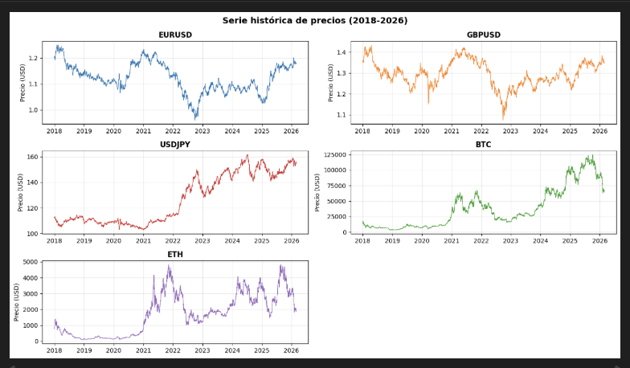
El análisis visual de las series históricas de precios revela inmediatamente las diferencias estructurales entre los dos tipos de activos. Los pares de divisas Forex presentan series con amplitudes estrechas y sin tendencia clara a largo plazo: el EUR/USD ha oscilado entre 0.95 y 1.25 durante el periodo de estudio, el GBP/USD entre 1.10 y 1.45, y el USD/JPY entre 105 y 160. En contraste, Bitcoin ha pasado de valores cercanos a los 3.000 dólares en 2018 a máximos históricos superiores a los 100.000 dólares en 2025, con caídas intermedias del 70-80% desde los máximos de cada ciclo. Ethereum muestra un patrón similar con volatilidad aún mayor en términos relativos.
El USD/JPY merece mención especial por mostrar el cambio de régimen más dramático de toda la muestra Forex: de 2018 a 2021 se mantuvo en una banda muy estrecha entre 205 y 115, con volatilidad históricamente baja fruto de la política ultra expansiva del Banco de Japón. A partir del 2022, la divergencia de política monetaria entre la Fed y el BOJ provocó una depreciación casi vertical del yen, pasando de 115 a 150 yenes por dólar en menos de 12 meses. Este evento constituye uno de los casos de estudio más interesantes del trabajo para evaluar la capacidad de los modelos de adaptarse a cambios de régimen bruscos.
    - Distribución de Retornos Diarios
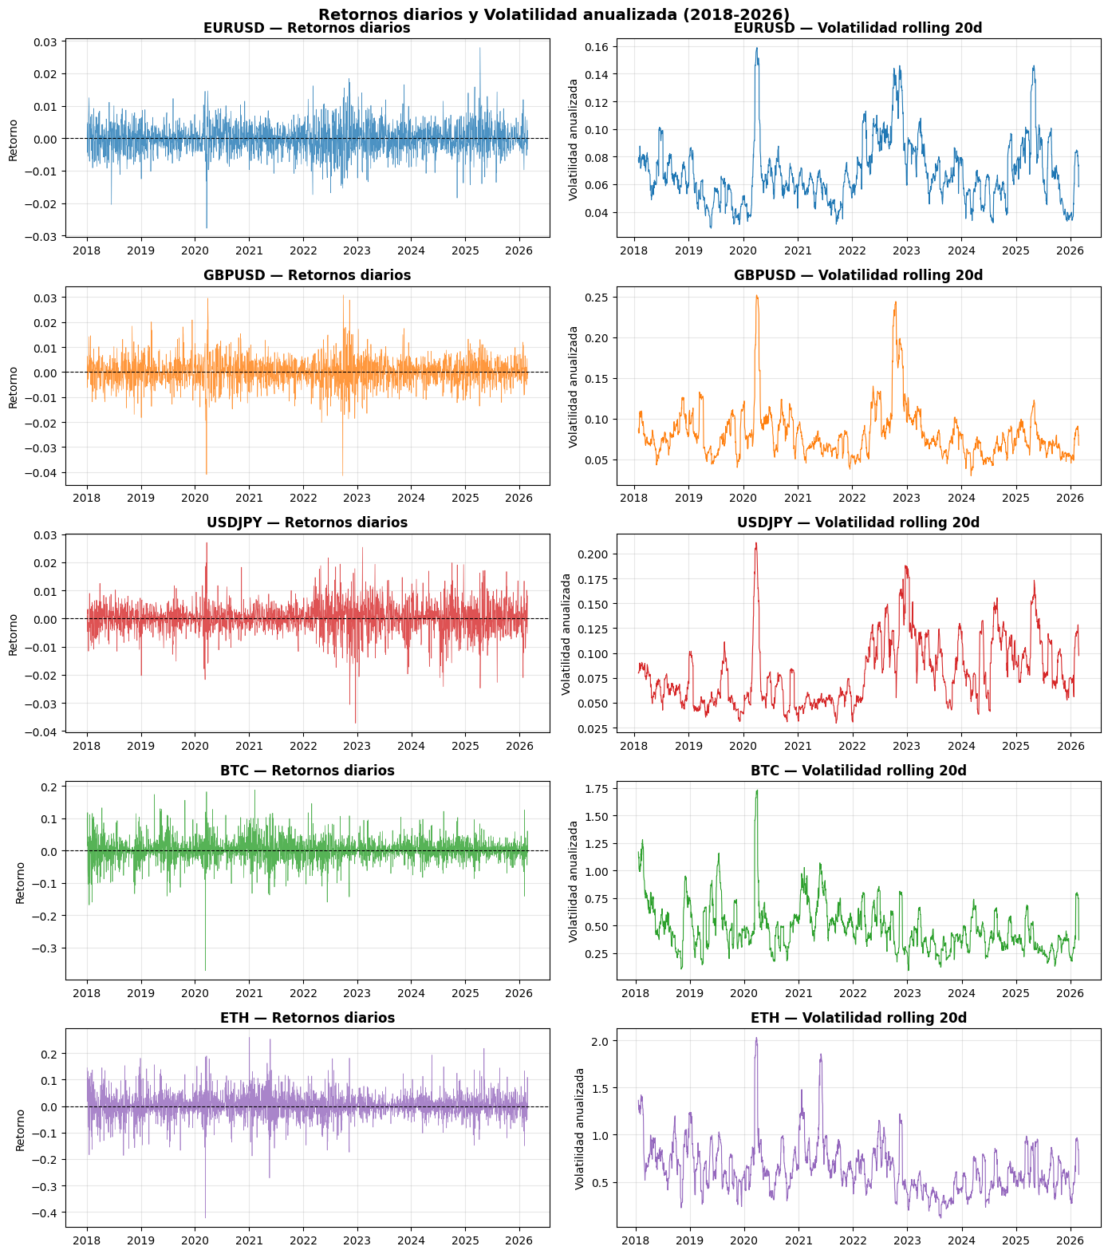
Los retornos diarios confirman cuantitativamente las diferencias visuales entre tipos de activos. Los pares de Forex presentan retornos diarios contenidos en un rango de ±3% en condiciones normales, con desviaciones típicas anualizadas de entre el 5% y el 15%. Las criptomonedas, en cambio, muestran retornos diarios que pueden superar el ±30% en periodos de alta volatilidad, con desviaciones típicas anualizadas que oscilan entre el 25% (periodos de calma relativa) y el 150% (periodos de máxima efervescencia especulativa).
Ambos tipos de activos presentan la característica de colas pesadas o fat tails, pero de forma mucho más pronunciada en las criptomonedas. Esto implica que los modelos calibrados para las distribuciones habituales de los mercados Forex no son directamente transferibles a las criptomonedas sin ajustes significativos en la arquitectura o el proceso de entrenamiento.

  - Análisis de Regímenes de Volatilidad
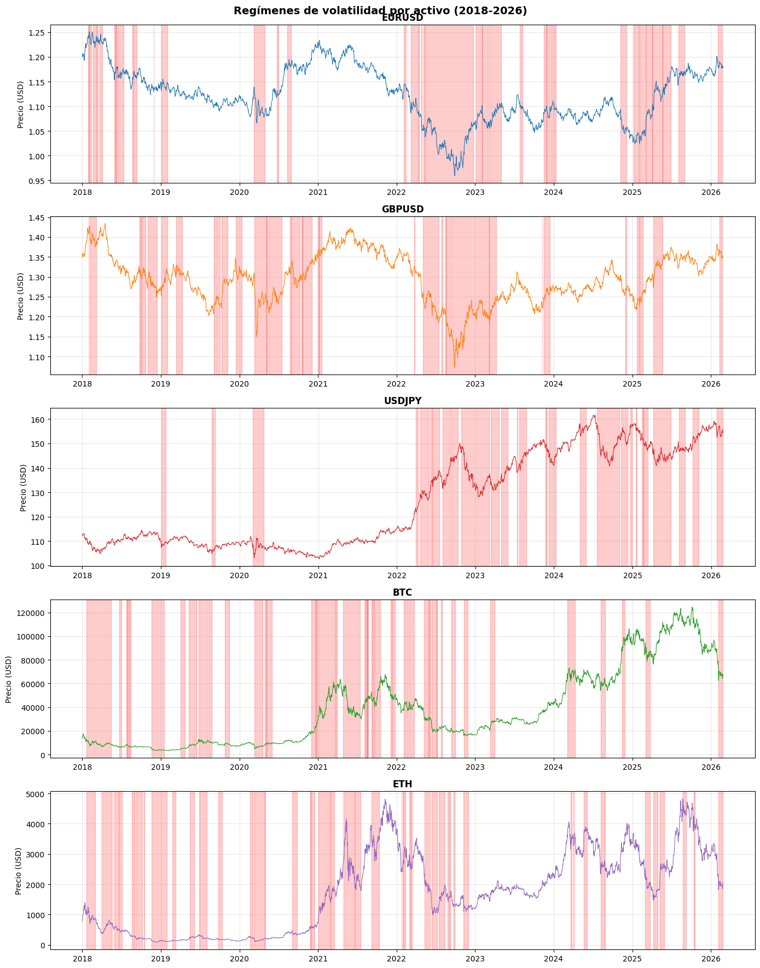
Se ha implementado un sistema de detección de regímenes de volatilidad basado en la volatilidad Rolling de 20 días anualizada. Para cada activo, se calcula el percentil 70 de su propia serie histórica de volatilidad como umbral de separación entre el régimen de baja volatilidad (días por debajo del umbral) y el régimen de alta volatilidad (días por encima del umbral). Por construcción matemática, el 30% de los días de cada activo se clasifican como régimen de alta volatilidad.
Los umbrales resultantes reflejan fielmente las diferencias entre tipos de activos: para los pares Forex, los umbrales de alta volatilidad oscilan entre el 7.6% (EUR/USD) y el 9.5% (USD/JPY) de volatilidad anualizada, mientras que para las criptomonedas los umbrales son de 55.2% para Bitcoin y 73.7% para Ethereum. Esta diferencia de un orden de magnitud entre los umbrales Forex y cripto es en sí misma un resultado relevante que ilustra la heterogeneidad del dataset.
Activo | Regimen | Dias | Ret. medio (%) | Desv. est. (%) | Ret. min/max (%)
EURUSD | Baja volatilidad | 1471 | -0.0078 | 0.3666 | -1.38 / +1.22
EURUSD | Alta volatilidad | 631 | +0.0139 | 0.6055 | -2.78 / +2.79
GBPUSD | Baja volatilidad | 1471 | -0.0061 | 0.4278 | -1.50 / +2.08
GBPUSD | Alta volatilidad | 631 | +0.0123 | 0.7573 | -4.14 / +3.08
USDJPY | Baja volatilidad | 1471 | +0.0213 | 0.4128 | -2.11 / +1.82
USDJPY | Alta volatilidad | 630 | +0.0098 | 0.7821 | -3.73 / +2.70
BTC | Baja volatilidad | 2070 | +0.1031 | 2.4757 | -11.40 / +12.95
BTC | Alta volatilidad | 888 | +0.1383 | 4.8179 | -37.17 / +18.75
ETH | Baja volatilidad | 2070 | +0.1104 | 3.4022 | -16.07 / +15.60
ETH | Alta volatilidad | 888 | +0.1389 | 6.1514 | -42.35 / +25.95
*Se actualizará cuando tengamos la información del mes de marzo
El análisis de las estadísticas descriptivas segmentadas por régimen (Tabla anterior) revela hallazgos de especial interés para el trabajo. En primer lugar, en todos los activos la desviación estándar de los retornos diarios aumenta sustancialmente en el régimen de alta volatilidad respecto al de baja: en los pares Forex esta relación es de aproximadamente 1.8x-1.9x, mientras que en las criptomonedas es de 1.9x-2.0x. En segundo lugar, los retornos mínimos en el régimen de alta volatilidad son dramáticamente peores para las criptomonedas: el peor día de Bitcoin en régimen de alta volatilidad registra una caída del 37.2%, mientras que para el EUR/USD el peor día en alta volatilidad es del -2.8%.
Un hallazgo inesperado es que en las criptomonedas el retorno medio diario es ligeramente superior en el régimen de alta volatilidad que en el de baja (0.14% vs 0.10% para Bitcoin y 0.14% vs 0.11% para Ethereum). Esto contrasta con el comportamiento de los pares Forex, donde los retornos medios son similares en ambos regímenes. Este fenómeno refleja que en el mercado cripto, la alta volatilidad está asociada tanto a los periodos de crash (bear markets) como a los periodos de apreciación explosiva (bull markets), de modo que la media de los retornos en alta volatilidad no es necesariamente negativa. Esta asimetría es una característica estadística que los modelos predictivos tendrán que ser capaces de capturar para ser efectivos en el mercado cripto.
Finalmente, la visualización de los regímenes sobre las series de precios históricas confirma visualmente estos resultados: en los pares Forex las zonas de alta volatilidad son franjas estrechas y dispersas a lo largo del tiempo, mientras que en USD/JPY se observa una concentración muy clara de alta volatilidad a partir de 2022, y en Bitcoin y Ethereum las zonas de alta volatilidad son más amplias y frecuentes, con periodos de alta volatilidad particularmente pronunciados en 2018, 2020-2022 y 2024-2025.

Referencias Bibliográficas
Box, G. E. P., Jenkins, G. M. (1970). Time Series Analysis: Forecasting and Control. Holden-Day, San Francisco.

Taylor, S. J., Letham, B. (2018). Forecasting at scale. The American Statistician, 72(1), 37-45.

Hochreiter, S., Schmidhuber, J. (1997). Long Short-Term Memory. Neural Computation, 9(8), 1735-1780.

Lim, B., Arik, S. O., Loeff, N., Pfister, T. (2021). Temporal Fusion Transformers for Interpretable Multi-horizon Time Series Forecasting. International Journal of Forecasting, 37(4), 1748-1764.

Emmanoulopoulos, D., Dimoska, S. (2022). Quantum Machine Learning in Finance: Time Series Forecasting. arXiv:2202.00599.

Chen, S. Y. C., Yang, C. H. H., Bhatt, J., et al. (2022). Quantum Long Short-Term Memory. ICASSP 2022.

Siami-Namini, S., Tavakoli, N., Namin, A. S. (2018). A Comparison of ARIMA and LSTM in Forecasting Time Series. IEEE ICMLA 2018.

Mandelbrot, B. (1963). The variation of certain speculative prices. Journal of Business, 36(4), 394-419.

Kim, K., Park, D. K. (2024). A Hybrid Quantum-Classical Model for Stock Price Prediction Using Quantum-Enhanced LSTM. Entropy, 26(11), 954.

